Данное руководство по эксплуатации (далее РЭ) предназначено для обеспечения безопасной эксплуатации медицинского изделия (далее МИ) «Устройство рентгенографической дентальной интраоральной цифровой визуализации ReadeR на основе фотостимулируемых экранов с принадлежностями» в течение всего срока службы.

РЭ содержит следующие сведения о МИ:

1. Описание и работа;

2. Использование по назначению;

3. Техническое обслуживание;

4. Хранение;

5. Транспортирование;

6. Утилизация;

7. Гарантии производителя;

8. Сведения о ЭМС.

К работе с медицинским изделием допускается только высококвалифицированный медицинский персонал: врачи-стоматологи, врачи-радиологи.

Данное РЭ распространяется на все составляющие МИ и его принадлежности.

|  |  |
| --- | --- |
|  | «**ПРИМЕЧАНИЕ**»: мы рекомендуем уделить особое внимание параметрам, указанным рядом с данной иконкой, потому что она относится к согласованию технических параметров устройства, что может быть опасным для устройства, если их игнорировать. |
|  | «**ПРЕДУПРЕЖДЕНИЕ**»: параметры, указанные рядом с данной иконкой, относятся к безопасности пациента и оператора. |

**1. Описание и работа**

**1.1 Описание и работа медицинского изделия**

*1.1.1 Назначение медицинского изделия*

Устройство может применяться в лечебных или лечебно-профилактических учреждениях.

Медицинское изделие предназначено для преобразования в цифровой формат аналоговых медицинских изображений, полученных на фотостимулируемых экранах, и передачи их на ПК для дальнейшей обработки и хранения.

*1.1.2 Характеристики*

На рисунке 1 представлен внешний вид устройстваReadeR.

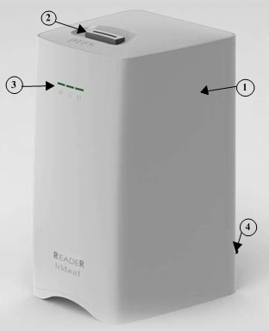

1 – Корпус устройства; 2 – входной/выходной слот для пластин; 3 – функциональный светодиодный дисплей; 4 – USB-кабель типа А и разъем

Рисунок 1 – Внешний вид устройства

На рисунке 2 представлен внешний вид фотостимулируемых экранов.

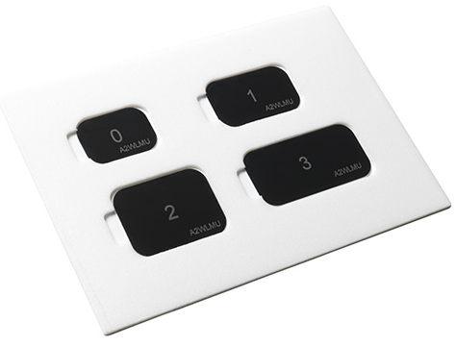

Рисунок 2 – Внешний вид фотостимулируемых экранов

На рисунке 3 представлен внешний вид гигиенического чехла и защитной крышки.

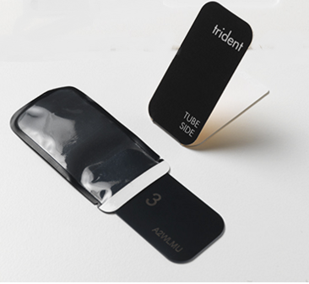

Защитная крышка

Гигиенический чехол

Рисунок 3 –Внешний вид гигиенического чехла и защитной оболочки

В таблице №1 представлены технические характеристики устройства и его принадлежностей.

Таблица №1

|  |  |  |
| --- | --- | --- |
| **№ п/п** | **Характеристика, единица измерения** | **Значение** |
| 1 | Напряжение источника питания, В | 120/230±10% |
| 2 | Частота, Гц | 50/60 |
| 3 | Мощность, ВА | 920 |
| 4 | Выходной ток, А | 2,5 |
| 5 | Потребляемый ток, А | 0,2 |
| 6 | Время считывания, менее с | 10 |
| 7 | Размер лазерного пятна, мкм | 30 |
| 8 | Размер фотостимулируемых экранов | 0, 1, 2, 3 |
| 9 | Габаритные размеры экранов, мм ±0,8 мм  Размер 0  Размер 1  Размер 2  Размер 3 | 31 х 22  40 х 24  41 х 31  54 х 27 |
| 10 | Разрешение экранов, пикселей  Размер 0  Размер 1  Размер 2  Размер 3 | 726 х 1024  792 х 1321  1024 х 1354  891 х 1783 |
| 11 | Размер пикселя, мкм | 30 |
| 12 | Пространственное разрешение, пар линий/мм | 10,5 |
| 13 | Люминесценция, нм | 400 |
| 14 | Время сохранения изображения на экране, не менее мин | 60 |
| 15 | Диапазон анодного напряжения дентального аппарата, при котором могут использоваться фотостимулируемые экраны, кВ | 60 - 70 |
| 16 | Доза насыщения, мкГр±3% | 260 |
| 17 | Общая доза облучения, Гр | 25 |
| 18 | Частотно-передаточная характеристика (MTF) при 1,0 пар лин/мм, %, не менее (испытания проведены по методике по ГОСТ IEC 62220-1-2011) (при качестве излучения RQA5 в соответствии с ГОСТ Р МЭК 61267-2001) | 58 |
| 19 | Квантовая эффективность (DQE) при 0,5 пар лин/мм и дозе 1 мкГр, %, не менее (испытания проведены по методике по ГОСТ IEC 62220-1-2011) (при качестве излучения RQA5 в соответствии с ГОСТ Р МЭК 61267-2001) | 68 |
| 20 | Химический состав экрана | BaSrFBrl:Eu |
| 21 | Разрядность изображения, бит | 16 (65536 оттенков серого) |
| 22 | Выходные данные | DICOM 3 |
| 23 | Габаритные размеры устройства, мм ±1,2 мм | 280 x 186 x 166 |
| 24 | Масса устройства, кг ±0,1кг | 7 |

Материалы, из которых изготовлено медицинское изделие:

1) Гигиенический чехол изготовлен из ПВХ марки SG-7, окрашенного красителем черного цвета марки «Logwood Black»;

2) Экран фотостимулируемый:

Чувствительная поверхность **-** BaSrFBr:Eu;

Основа экрана - поликарбонат марки Makrolon 2458;

Защитная поверхность – ацетилцеллюлоза марки CA-398-10NF/EP,окрашенная красителем черного цвета марки «Logwood Black»;

3) Оболочка защитная изготовлена из мелованной бумаги следующего состава:

Целлюлоза марки SLNI05-300 (79%) + Карбонат кальция (CaCO3), имеет чистоту 98%, (16%) **+** Вода дистиллированная CAS№ 109-86-4, (5%); окрашенной красителем черного цвета марки «Logwood Black» и красителем синего цвета марки FD&C Blue №1.

4) Корпус устройства ReadeR изготовлен из акрилонитрилбутадиенстирола марки POLIMAXX KU901, окрашенный красителем белого цвета марки White 0261.

*1.1.3 Состав изделия*

I. Устройство рентгенографической дентальной интраоральной цифровой визуализации ReadeR на основе фотостимулируемых экранов с принадлежностями в составе:

1. Устройство рентгенографической дентальной интраоральной цифровой визуализации ReadeR;

2. Программное обеспечение на компакт-диске с лицензионным USB-ключом;

3. Экран фотостимулируемый (1 шт. - размер 0; 1 шт. - размер 1; 1 шт. - размер 2; 1 шт. - размер 3);

4. Гигиенические чехлы (25 шт. - размер 0; 25 шт. - размер 1; 25 шт. - размер 2; 25 шт. - размер 3);

5. Защитные оболочки (5 шт. - размер 0; 5 шт. - размер 1; 5 шт. - размер 2; 5 шт. - размер 3);

6. Руководство пользователя;

7. Инструкция по эксплуатации программного обеспечения;

8. Кабель питания;

9. USB-кабель.

II. Принадлежности:

1. Экран фотостимулируемый размер 0 - не более 10 шт.;

2. Экран фотостимулируемый размер 1 - не более 10 шт.;

3. Экран фотостимулируемый размер 2 - не более 10 шт.;

4. Экран фотостимулируемый размер 3 - не более 10 шт.;

5. Гигиенический чехол размер 0 - не более 25 шт.;

6. Гигиенический чехол размер 1 - не более 25 шт.;

7. Гигиенический чехол размер 2 - не более 25 шт.;

8. Гигиенический чехол размер 3 - не более 25 шт.;

9. Защитная оболочка размер 0 - не более 50 шт.;

10. Защитная оболочка размер 1 - не более 50 шт.;

11. Защитная оболочка размер 2 - не более 50 шт.;

12. Защитная оболочка размер 3 - не более 50 шт.;

13. Лицензионный USB-ключ – не более 1 шт.;

14. Кабель питания – не более 3 шт.;

15. USB-кабель – не более 3 шт.

*1.1.4 Устройство и работа МИ*

ReadeR представляет собой компьютерную радиографическую систему, которая перерабатывает рентгенологические диагностические изображения в цифровой формат. ReadeR захватывает излучение в форме латентного изображения с помощью подходящего «запоминающего фосфорного состава» (или «сохраняющего фосфорного состава»), нанесенного на фотостимулируемый экран, данные с которого затем стираются, и экран повторно используется большое количество раз. «Запоминающий фосфорный состав» чувствителен к рентгеновским лучам и сохраняет латентное изображение при облучении рентгеновским излучением. После воздействия рентгеновского излучения фотостимулируемый экран сканируется лазером в устройстве, которое посредством механизма так называемой смоделированной эмиссии приводит люминесцентный состав в нестабильное состояние. Неустойчивое состояние мгновенно распадается, испуская свет синего цвета, для которого он может собирать только выпущенный свет, который затем повторяет образец получения рентгеновских лучей.

Затем свет собирается и преобразуется в форму цифрового изображения. Обработка сигнала выполняется для данных цифрового изображения, таких как цифровая фильтрация, коррекция мультипликативной и аддитивной погрешностей и плоское развертывание. Затем изображение может быть просмотрено на автоматизированном рабочем месте, отрегулировано при необходимости и сохранено локально, отправлено в архив, распечатано или отправлено системе PACS. После получения латентного изображения с фотостимулируемого экрана, данные с экрана полностью стираются для последующего использования.

Лазерный диод фокусируется на экране диаметром 30 мкм, общая мощность составляет 35 мВт (с непрерывной волной) при длине волны 620-650 мкм. Свет синего цвета (400 нм) собирается от световода (патент NICAL) и направляется на фотоумножитель Hamamatzu. Длина волны (пик): 420 нм. Выход сигнала с фотоумножителя оцифровывается с помощью аналого-цифрового преобразователя 16 бит.

16-битный оцифрованный сигнал изображения направляется на FTDI IC, который содержит всю логику для взаимодействия со стандартом USB 2.0. Время считывания полного изображения зависит от размера экрана: размер 0 – 5 секунд; размер 3 – 9 секунд.

*1.1.5 Маркировка*

*Маркировка медицинского изделия*

В таблице №2 представлены символы, используемые в маркировке медицинского изделия.

Таблица №2

|  |  |
| --- | --- |
| **Символ** | **Описание** |
|  | Год производства устройства |
| 0051 | Оборудование соответствует MDD 93/42, его изменениям и дополнениям |
| Leggere doc.JPG | Перед использованием ознакомьтесь с инструкцией |
| C:\Users\Francesco\Pictures\Simboli IEC\ISO010201_200.png | Адрес производителя |
| imgpreview.jpg | Требуется правильная утилизация выведенной из эксплуатации системы или ее частей |

На рисунке 4 указано место расположения маркировки на изделии.



Маркировка

Рисунок 4 - Место расположения маркировки на изделии

*Маркировка упаковки медицинского изделия*

Маркировка упаковки изделия содержит следующие сведения:

- SN (серийный номер);

- LIC (лицензия);

- VERSION (версия ПО и дата выпуска).

Фотографическое изображение маркировки упаковки МИ представлено на рисунке 5.

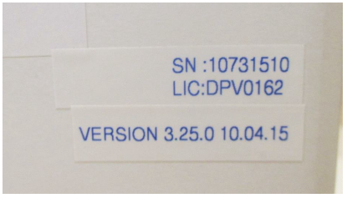

Рисунок 5 – Маркировка упаковки изделия

*1.1.6 Упаковка*

Упаковка обеспечивает защиту медицинского изделия от воздействия механических и климатических факторов во время транспортировки и хранения, а также удобство погрузочно-разгрузочных работ.

МИ упаковано в индивидуальную картонную упаковку (см. рисунок 6). Габариты упаковки 400х300х300 мм.

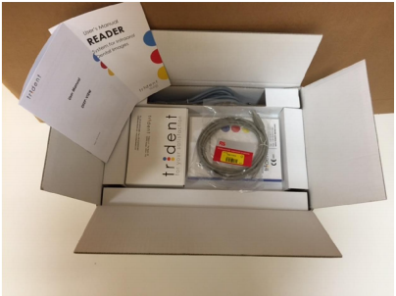

Рисунок 6 – Упаковка медицинского изделия

На рисунке 7 представлена упаковка ПО.

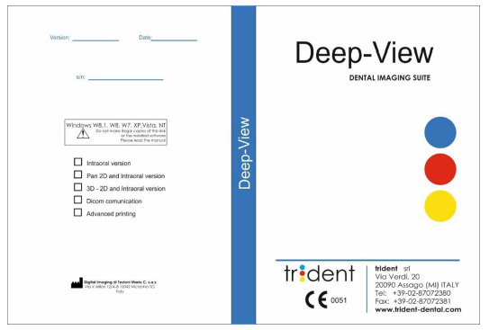

Рисунок 7 – Упаковка Компакт-диска с ПО

**2. Использование по назначению**

**2.1 Условия эксплуатации**

- Температура: +10° - +40°C;

- Относительная влажность: 30 до 75%;

- Атмосферное давление: 80 – 106 кПа.

**2.2 Эксплуатационные ограничения**

|  |  |
| --- | --- |
|  | Для надлежащего функционирования устройство ReadeR должно использоваться вместе с интраоральной рентгеновским аппаратом. Оператор должен принять все защитные и предупредительные меры для защиты от излучения для себя и пациента во время облучения, необходимого для получения цифрового изображения.  При облучении убедитесь, что в области рентгеновского облучения находятся только пациент и оператор. |
|  | Силовая линия должна соответствовать национальным стандартам безопасности.  **Не используйте электрические удлинители.** |
|  | Не используйте повторно одноразовые защитные чехлы. |
|  | Оборудование не должно использоваться в присутствии воспламеняемых газов или паров. |
|  | Используйте только оригинальные принадлежности и поставляемые или рекомендованные производителем.  Не подключайте устройства, не совместимые с системой. |
|  | Не используйте устройство на расстоянии менее 3 м от оборудования, уровень электромагнитного излучения которого Вы не знаете. |
|  | Только обученные и квалифицированные технические специалисты уполномочены снимать крышки для доступа к цепям. |
|  | Устройство ReadeR представляет собой электронное медицинское устройство и таким образом может использоваться только под надзором врача или высококвалифицированного персонала с необходимыми навыками защиты от рентгеновского излучения. |
|  | Всегда проверяйте перед каждым запуском корректное состояние подключенных к устройству кабелей. |
|  | Не помещайте другие объекты на верхнюю поверхность устройства. |
|  | Падение устройства может вызвать внутренние повреждения и/или несовпадение оптики. Внешняя вибрация или удары при сканировании могут повлиять на качество изображения. |

**2.3 Способ применения МИ**

1. Для защиты пластины от солнечного света, пыли, и царапин, которые приведут к искажению полученного изображения, используется защитную оболочку.

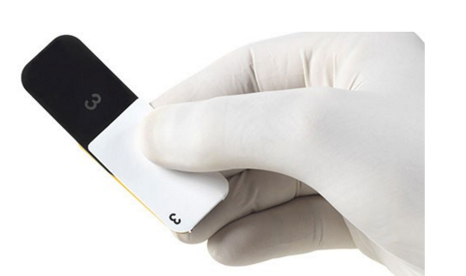

Рисунок 8 – Фосфорная пластина в защитной оболочке

2. Для защиты пациента от перекрестного заражения помещайте фотостимулируемый экран в защитной оболочке в одноразовый гигиенический чехол.

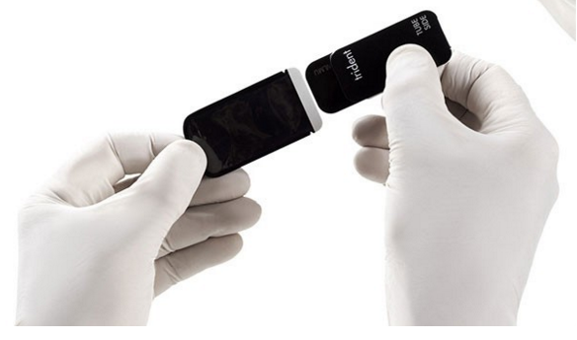

Рисунок 9 – Помещение пластины в гигиенический чехол

3. Далее экран помещается в ротовую полость пациента и удерживается на месте пальцами пациента или вспомогательным удерживающим приспособлением, который не входит в комплект поставки.

4. Нормальное рентгенологическое оборудование, подходящее для цифровых интраоральных изображений используется для облучения области, которую необходимо обследовать.

5. Облученный экран вынимается из ротовой полости и из одноразового гигиенического чехла, непосредственно перед помещением пластины в сканирующее устройство, с пластины снимается защитная оболочка.

6. Фотостимулируемый экран распознается автоматически, считывается, и информация на ней стирается с помощью устройства.

7. Полученное изображение передается программному обеспечению для получения, управления и хранения изображений, которая запускается на внешнем ПК на базе Windows®.

**2.3 Описание программного обеспечения**

*2.3.1 Обозначение продукта*

Программное обеспечение (ПО) DEEP-VIEW

Версия 3.25.0

*2.3.2 Разработчик*

Deep-View - собственный лейбл компании TRIDENT SRL; и имеет знак СЕ #1 749/MDD, выпущенный IMA (CE 0051).

Он поставляется компанией TRIDENT SRL, но оригинальным производителем устройства является компания DIGITAL imaging srl, оригинальное наименование ПО - ArchiMED Suite.

*2.3.3 Доступные функции*

- Полный размер и/или визуализация нескольких изображений;

- Увеличение изображений с помощью динамического масштабирования и прокрутки;

- Обращение и вращение изображения;

- Регулировка яркости и контраста;

- Тип применимых фильтров: медиана, логарифмический, снижение уровня шума, динамический и пространственный;

- Справочная таблица и гамма-модификация (укорочение шкалы серого);

- Инверсия шкалы серого (положительная/отрицательная);

- Применение специальных фильтров: гармонайзер для оптимизации визуализации для всех уровней плотности изображения;

- Визуализация гистограмм и профилей плотности;

- Вставка анатомической ссылки на основании международного стандарта нумерации;

- Линейное и угловое измерение с отдельной калибровкой.

*2.3.4 Соответствие нормативным документам*

ArchiMED Suite является медицинским устройством, сертифицированным в соответствии с Директивой Европейского Совета 93/42 /EEC.

ArchiMED Suiteимеет знак СЕ # +1755 / MDD, выпущенный IMA (CE 0051);этот знак CE был продленкомпанией TRIDENT SRL для ПО Deep-View.

В соответствии с IEC 62304:2006 ПО Deep-View класса А.

*2.3.5 Необходимая система*

|  |  |
| --- | --- |
|  | ПК и другие устройства, подключенные к устройству, должны удовлетворять требованиям безопасности и, следовательно, являться:   * - заземленными; * - расположенными вне области, предназначенной для пациента, т.е. на расстоянии 2 м от источника рентгеновского излучения |

В таблице №3 представлены необходимые минимальные требования системы.

Таблица №3

|  |  |
| --- | --- |
| **Компонент** | **Требования** |
| Оперативная система | Windows® (XP/Vista/7/8 32-64-битная) |
| ЦПУ | Intel®, 32/64-битный двухъядерный |
| Память RAM | Более 1 Гб |
| Жёсткий диск | Более 100 Гб |
| USB порт | 1.1 или 2.0 |
| Монитор | 17"/19”, 1280 x 1024 |
| Адаптер видеодисплея | 128 Мб RAM |

Монитор, не прошедший соответствующие верификации, не должен считаться диагностическим. Использование монитора недиагностического качества делает устройство ReadeR недиагностическим.

|  |  |
| --- | --- |
|  | Компьютер, на котором устанавливается программное обеспечение, и все устройства, подключенные к нему, должны иметь маркировку CE |
|  | Не подключайте ПК, к которому необходимо подключить устройство ReadeR, к нескольким выходам удлинителя |

*2.3.6 Объекты поставки*

Программное обеспечение Deep-View поставляется в коробке, содержащей: CD/DVD с ПО и лицензионный USB-ключ; этот ключ позволяет устройству функционировать должным образом.

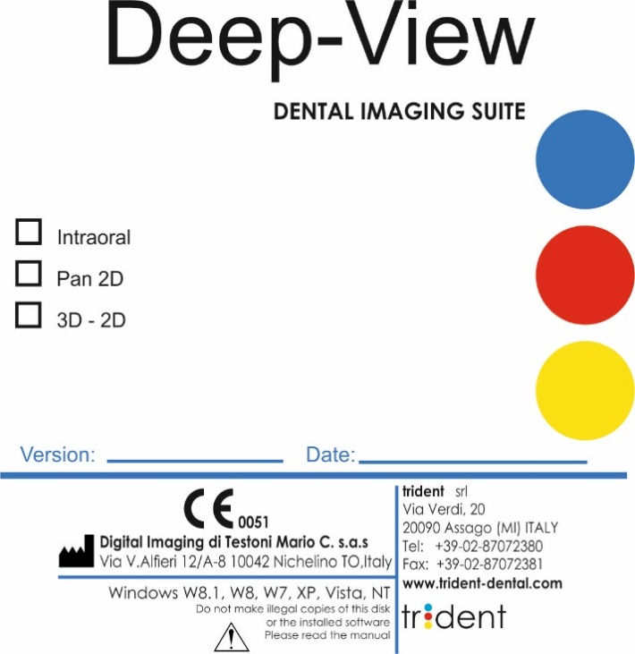

Рисунок 10 – Внешний вид этикетки компакт-диска

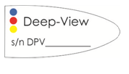

Рисунок 11 - Внешний вид этикетки лицензионного USB-ключа

|  |  |
| --- | --- |
|  | ПО Deep-View получает и обрабатывает изображения от всех цифровых источников изображений производства компании TRIDENT SRL.  Ключ защиты включает активации, связанные с приобретаемым устройством. |

*2.3.7 Ввод в эксплуатацию и поддержка*

Процедура установки ПО очень проста и может быть выполнена конечным пользователем с помощью инструкции. Процедура также описана в руководстве по эксплуатации, сопровождающей устройство.

Также установка ПО может быть произведена техническим инженером дистрибьютора.

*2.3.8 Сопровождение*

Сопровождение предусмотрено только в случае обновления системы; версия обновления может быть получена с веб-сайта производителя устройства.

Процедура обновления происходит автоматически.

**2.4 Подготовка медицинского изделия к использованию**

**2.4.1 Установка изделия**

Установите устройство на гладкой ровной поверхности.

Подключите кабель питания к разъему на задней панели устройства и подключите кабель питания к электрической розетке.

|  |  |
| --- | --- |
|  | **ОСТОРОЖНО!**  Во избежание риска поражения электрическим током изделие должно присоединяться только к сетевому питанию, имеющему защитное заземление |

Подключите USB-кабель к соответствующему выходу устройства и подключите его к компьютеру.

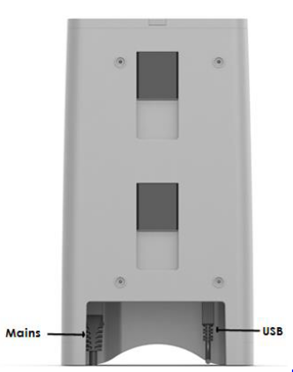

USB

Сеть

Устройство после установки не должно представлять опасность для пациента или оператора, тем не менее, рекомендуется соблюдать указания по технике безопасности, указанные ниже.

|  |  |
| --- | --- |
|  | Не включайте устройство без подключения к ПК и без установленного на ПК программного обеспечения Deep-View. |
|  | Данное устройство предназначено для использования только внутри помещений. |
|  | Устройство должно быть подключено к электрической сети, снабженной защитным заземлением. |
|  | ПК и любое другое устройство, к которому подключено устройство, должно находиться в более чем 2м от рентгеновского излучения. |
|  | Не устанавливайте устройство на полу. Оно должно быть установлено на устойчивой столешнице. Установка на неподходящее место может привести к аварии или ухудшению качества изображения. |
|  | Не роняйте, не ударяйте и не трясите устройство, это может привести к повреждению внутренних схем |
|  | Не ставьте другие предметы на верхней поверхности устройства. |

## 2.4.2 Установка программы DEEP-VIEW

Установка ПО Deep-View для получения, хранения и обработки изображений выполняется следующим образом.

|  |  |
| --- | --- |
|  | ПО Deep-View получает и обрабатывает изображения от всех цифровых источников изображений производства компании TRIDENT SRL.  Ключ защиты включает активации, связанные с приобретаемым устройством. |

Сначала откройте упаковку с CD/DVD, убедившись, что она содержит комплект установки программы и лицензионный ключ.

Вставьте CD/DVD в привод и закройте его, CD/DVD предусматривает автоматический запуск установки.

Если процесс не начинается автоматически, главным образом, из-за основных настроек ПК и установленной операционной системы, откройте Windows® Explorer, выберите устройство, которое соответствует CD/DVD. В списке содержимого диска выберите двойным щелчком «Setup/Настройка» для выполнения этого.

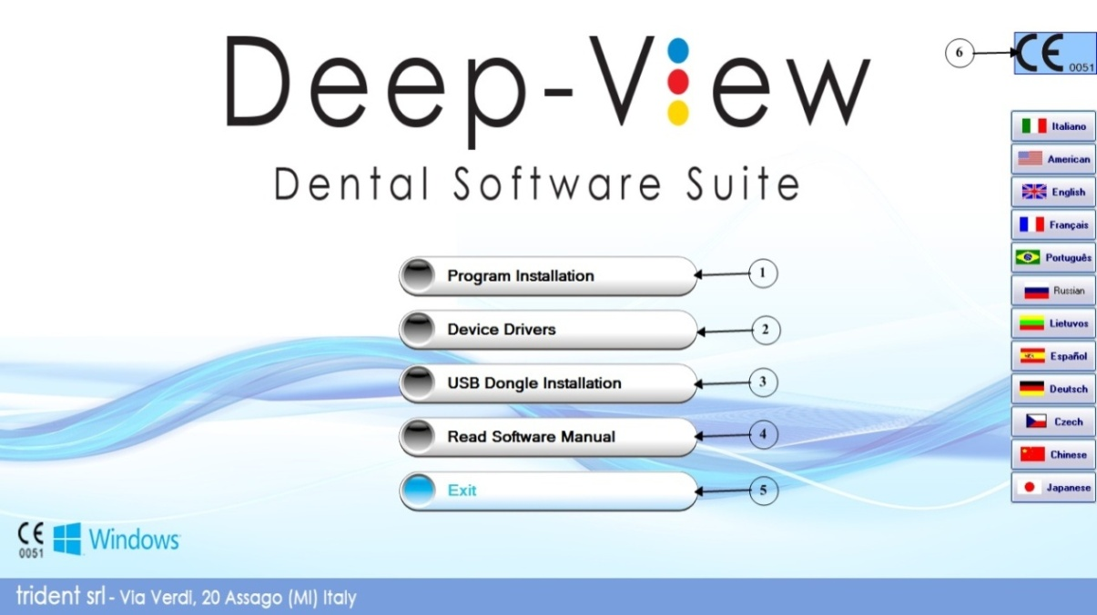

Рисунок 12 – Домашняя страница ПО

|  |  |
| --- | --- |
|  | Выбор языка в процессе установки Deep-View не влияет на язык, используемый при нормальной работе. |
|  | Во время установки Вам будет предложено создать ярлык на рабочем столе (добавить значок программы на рабочем столе). Мы рекомендуем Вам подтвердить создание этого ярлыка на рабочем столе для быстрого доступа к программе. |

На начальном экране (см. рисунок 12) можно отметить:

* Логотип CE (6, который свидетельствует о соответствии программы Европейской директиве для медицинских систем);
* При установке программы могут использоваться различные языки.

Выберите кнопку «Program Installation/Установка программы» (1), чтобы установить ПО Deep-View на Вашем компьютере.

Нажмите кнопку «Next/Далее» в каждом окне, чтобы подтвердить выполнение действия.

Первый экран содержит предупреждение по безопасности, которое запрашивает авторизацию для установки программного обеспечения на ПК.

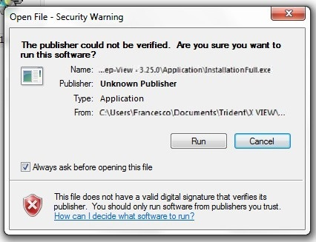

[Вы уверены, что хотите запустить это программное обеспечение]

Нажатие кнопки «Run/Запустить», начнется процесс установки программного обеспечения, появится следующее окно

.

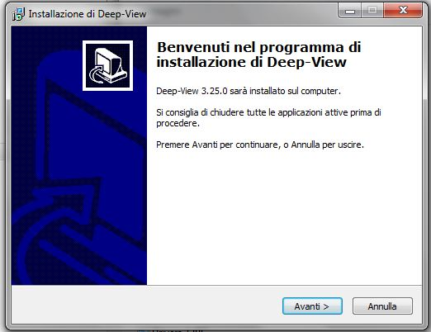

[Добро пожаловать в программу установки Deep-View]

Нажатие кнопки «Next/Далее», процесс установки начнется; первый экран, который появится это вопрос, связан с созданием значка на рабочем столе.

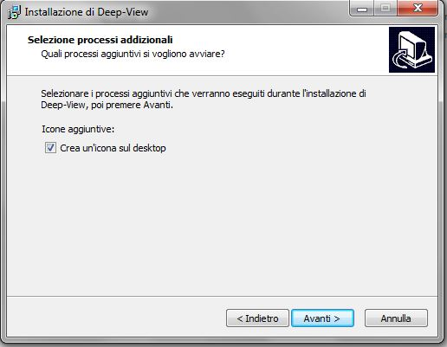

Поставьте галочку «Создать иконку на рабочем столе».

Нажмите «Next/Далее». Появится индикатор, показывающий процент завершения установки, как на следующем рисунке.

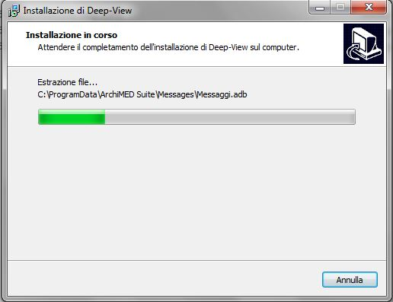

[Идет установка]

Когда установка будет завершена, появится окно, подтверждающее, что установка завершена.

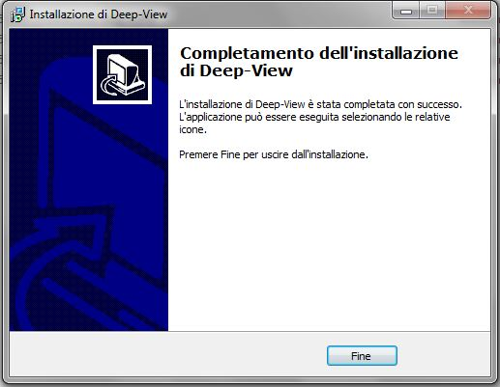

В этом окне нажмите «End/Конец», чтобы вернуться к главному экрану установки.

Нажмите кнопку «Next/Далее», чтобы вернуться в окно установки базы данных.

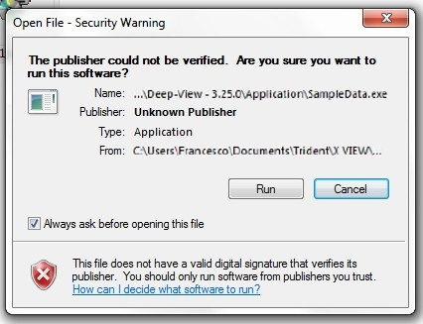

|  |  |
| --- | --- |
|  | Если в базе данных ПО Deep-View уже присутствуют пациенты, поскольку установка уже была предварительно выполнена, данный шаг пропускается и программа переходит к домашнему экрану. |

Процесс сигнализируется с помощью следующего окна.

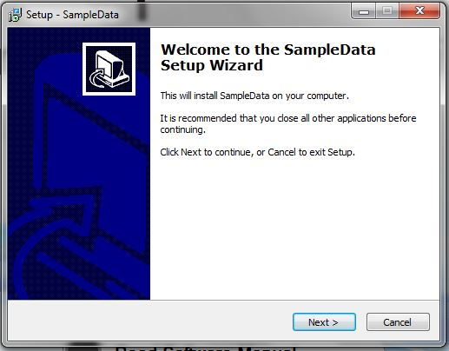

[Добро пожаловать в мастер установки данных]

При нажатии «Next/Далее» процесс запускается до конца.

|  |  |
| --- | --- |
|  | Если Вы не хотите устанавливать шаблоны изображений, нажмите «Cancel/Отмена» для возврата к основной установке. |

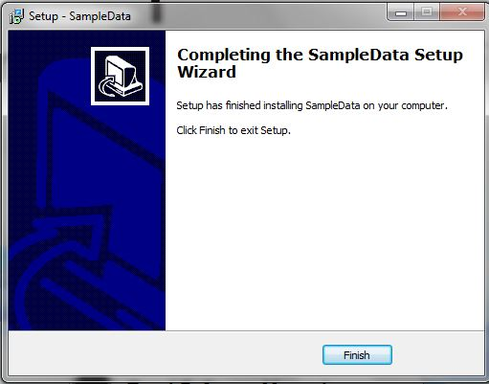

Нажмите кнопку «Finish/Готово», чтобы вернуться к главному окну установки.

#### *2.4.2.1 Установка драйверов устройства*

Выбор и нажатие «Installing drivers/Установка драйверов» (2) позволяет выполнить установку драйверов, как показано на следующем экране.

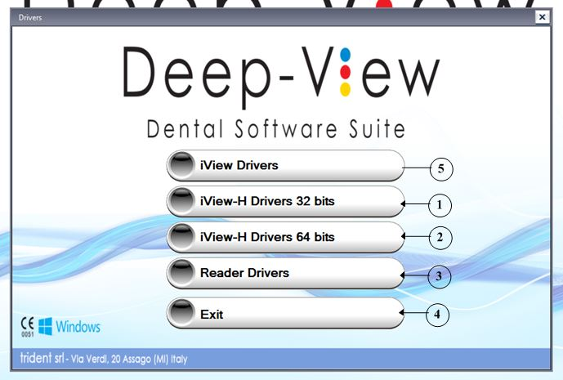

|  |  |
| --- | --- |
|  | ПО позволяет установить все устройства, которые являются источниками цифровых изображений компании-производителя.  Чтобы не занимать дополнительное пространство на жестком диске, выберите опцию установки только драйверов приобретенных устройств. |

Выберете установку драйверов для ReadeR (3). Установка начнется с окна, представленного ниже.

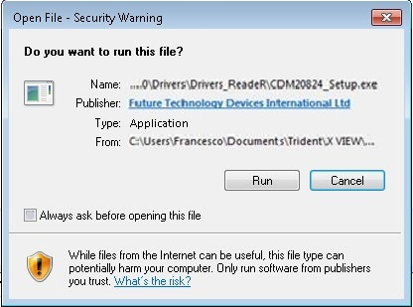

Нажмите «Run/Запустить», чтобы выбрать установку с помощью следующего экрана:

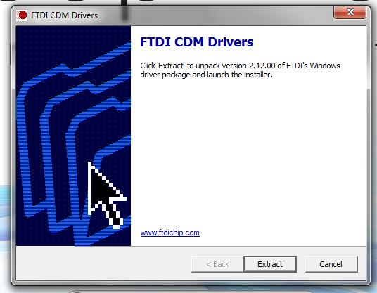

Нажмите кнопку «Extract/Извлечь», чтобы продолжить процесс установки.

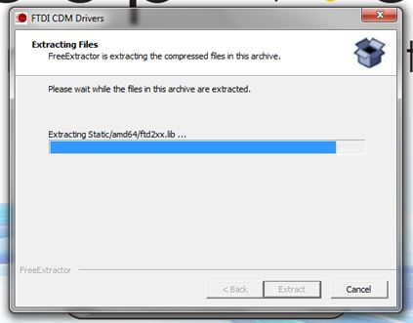

В конце извлечения файла, появится экран защиты операционной системы.

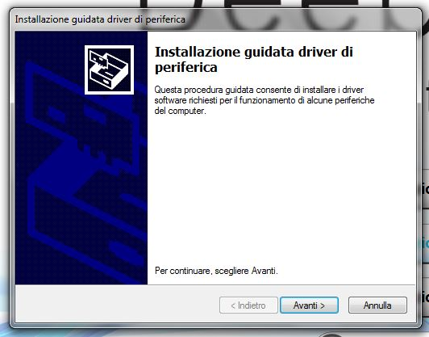

[Мастер установки драйверов устройства]

Нажмите кнопку «Next/Далее», чтобы показать окно приема лицензии.

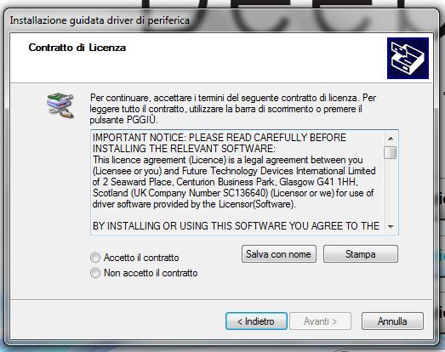

Сначала вы должны выбрать «Принять условия лицензионного соглашения», чтобы отобразить кнопку «Next/Далее».

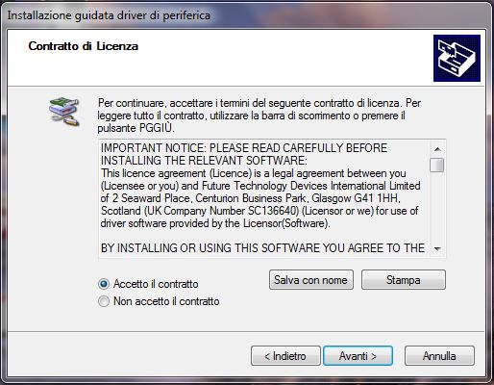

Нажмите «Next/Далее» для продолжения работы.

Процесс установки продолжится до конца и затем появится окно установки драйвера.

### *2.4.2.2 Установка лицензионного USB-ключа*

ПО Deep-View защищена лицензионным ключом оборудования, без этого ключа программа не будет функционировать или останется в деморежиме, в котором невозможно получать изображения.

Установите драйвера для лицензионного ключа с помощью кнопки «установка USB Dongle» (3) (см. рисунок 12); Процедура установки аналогична установке основной программы.

Появится следующий экран:

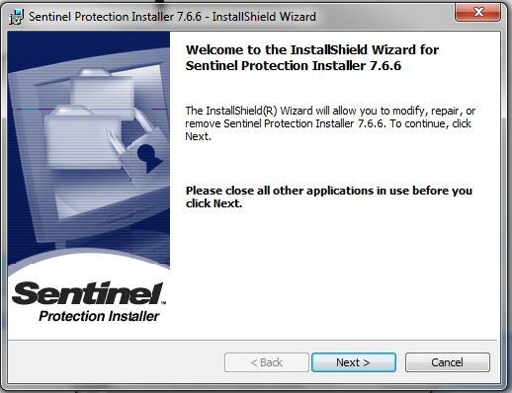

Нажмите кнопку «Next/Далее», чтобы продолжить.

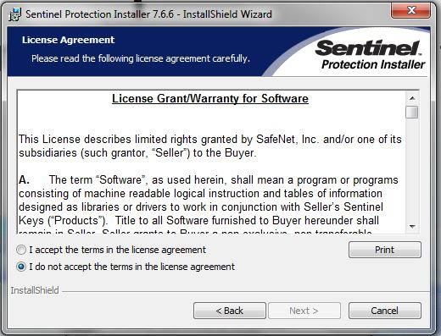

Нажмите кнопку «I accept…/Я принимаю...». Это позволит активировать кнопку «Next/Далее».

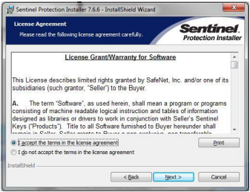

Нажмите кнопку «Next/Далее».

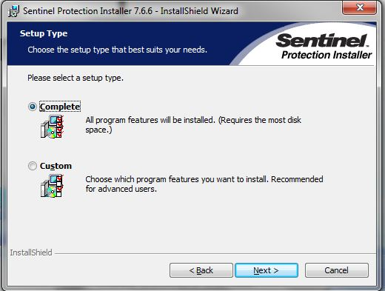

Нажмите кнопку «Next/Далее» и начнется полная установка.

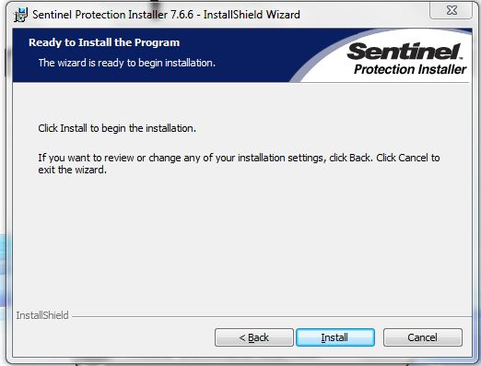

Можно изменить опции установки, нажав кнопку «Back/Назад» или продолжить установку, нажав кнопку «Install/Установить».

После нажатия кнопки «Install/Установить» появится окно:

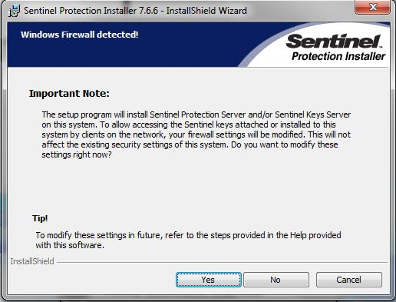

Нажмите кнопку «Yes/Да». Кроме того, в этом случае процесс установки будет показан с баром:

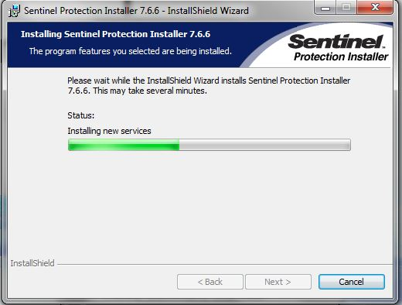

В конце установки отобразится следующий экран:

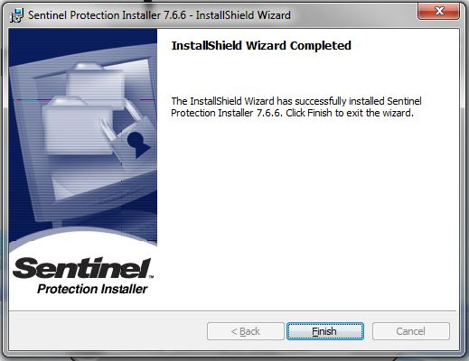

Нажмите кнопку «Finish/Готово», чтобы вернуться к основным установкам окна.

**Подготовка к использованию**

Подключите силовой кабель к выходу питания устройства и начните подготовку системы получения изображений.

## Использование, уход и контроль инфицирования фосфорных пластин

* Фотостимулируемые экраны являются многоразовыми, следовательно, представляют источник опасностей различного типа.
* Повторное использование фотостимулируемых экранов может вызвать их повреждение, приводящее к ухудшению производительности из-за артефактов, которые могут препятствовать диагностике.
* Отмечено, что гигиенические чехлы являются эффективными для защиты экранов от загрязнения, для контроля инфицирования пациентов или перекрестного загрязнения между ними всегда используйте гигиенические одноразовые чехлы.

|  |  |
| --- | --- |
|  | Уделяйте особое внимание использованию, уходу и контролю инфицирования при использовании экранов. |

## 

## Подготовка рентгенологических пластин

|  |  |
| --- | --- |
|  | Фотостимулируемые экраны должны использоваться всегда с гигиеническими защитными чехлами. |
|  | Защитные чехлы являются одноразовыми.  **НЕ ИСПОЛЬЗУЙТЕ ПОВТОРНО ЗАЩИТНЫЕ ЧЕХЛЫ. ЗАЩИТНЫЕ ЧЕХЛЫ ПРЕДНАЗНАЧЕНЫ ТОЛЬКО ДЛЯ ОДНОРАЗОВОГО ИСПОЛЬЗОВАНИЯ.** |
|  | Перед вставкой фотостимулируемого экрана в оболочку проверьте экран на предмет царапин или визуальных дефектов. Экран также должен быть корректно вынут и не содержать предыдущих изображений. |

* Фотостимулируемый экран должен использоваться предпочтительно с защитной картонной оболочкой, которая поделена на две части: синего и белого цвета.
* Фотостимулируемый экран также имеет чувствительную лицевую поверхность (чувствительную к рентгеновскому излучению) и черную защитную поверхность.
* Поместите фотостимулируемый экран на длинную часть защитной оболочки. Чувствительная сторона экрана должна располагаться на части защитной оболочки синего цвета, как показано на схеме ниже.

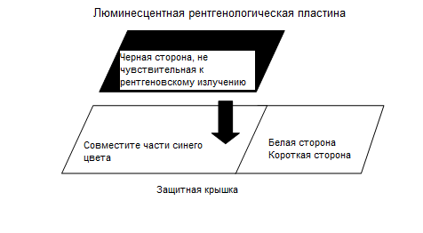

Синяя сторона

Фотостимулируемый экран

Защитная оболочка

Рисунок 13 – Размещение фотостимулируемого экрана в защитной оболочке

После этого загните короткий конец над фотостимулируемым экраном, как показано ниже.

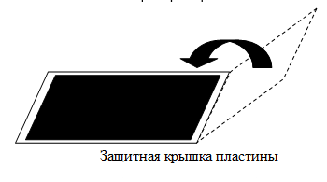

* Поместите фотостимулируемый экран с защитной оболочкой в гигиенический чехол.

|  |  |
| --- | --- |
|  | Нет необходимости в дезинфицировании гигиенического чехла перед использованием. |

* Убедитесь, что на боковой стороне гигиенического чехла видна надпись TUBE SIDE/СТОРОНА ТРУБКИ. То же самое присутствует на стороне черного цвета защитной оболочки для экрана. Надпись должна быть видна через прозрачный гигиенический чехол.

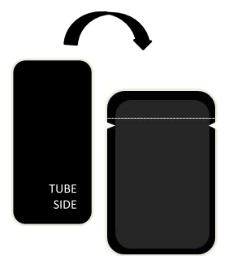

## Рисунок 14 – Помещение фотостимулируемого экрана в гигиенический чехол

## Выдержка фотостимулируемого экрана

* ПОМНИТЕ, что задняя сторона гигиенического чехла с герметичным затвором должна быть самой дальней от источника рентгеновского излучения.

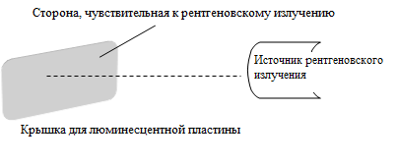

Рисунок 15 – Облучение экрана

* Выберите соответствующую дозу и выполните рентгенографию.
* Выньте гигиенический чехол из ротовой полости пациента, очистив его от остатков слюны.
* Перед открытием гигиенического чехла продезинфицируйте его одобренным раствором, т.е. дезинфицирующим мыльным раствором или аналогичным раствором.

|  |  |
| --- | --- |
|  | Фотостимулируемые экраны имеют способность поддержания радиографического изображения, но эта способность снижается со временем (эффект латентности).  Выдержанный фотостимулируемый экран должен быть прочитан как можно скорее для обеспечения хорошего качества изображения. |
|  | Не подвергайте экраны воздействию прямых солнечных лучей.  **Для предотвращения воздействия на фотостимулируемый экран** **солнечного света вынимайте экраны из гигиенических чехлов сразу перед помещением их в устройство ReadeR.** |
|  | Не перекрывайте выдержанные рентгенологические экраны. |

**Считывание фотостимулируемых экранов**

Выполните все необходимые операции для захвата изображения:

* Добавить учетную запись нового пациента в базу данных, если это необходимо;
* Выберете учетную запись пациента из базы данных;
* Выберете источник приобретения ReadeR

Откройте гигиенический чехол и извлеките экран, ухватившись за защитную оболочку. Избегайте воздействия света!

Фотостимулируемый экран должен быть расположен по направлению к левой стороне щели. Экран необходимо помещать таким образом, чтобы белая сторона была обращена к передней части ReadeR.

Зеленый светодиод начнет мигать быстрее.

Ослабьте защитную оболочку и выпустите экран в щель.

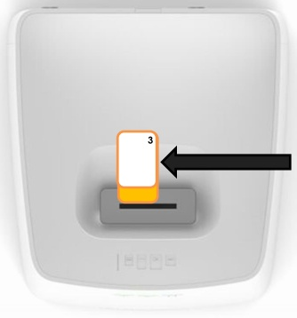

Рисунок 16 – Помещение экрана в устройство

**Описание операционной последовательности ReadeR**

Устройство оснащено 3-я светодиодными индикаторами, которые предупреждают оператора о текущих операциях.

Возможные статусы операции представлены в таблице №4.

Таблица №4

|  |  |  |
| --- | --- | --- |
| **Цвет** | **Вкл/Выкл/Мерцание** | **Статус** |
| **Зеленый** | Выкл | Не подключен к порту USB ПК |
| Нормальное мерцание | Подключен к компьютеру |
| Быстрое мерцание | Экран был вставлен и обнаружен |
| Вкл | Готов к получению изображений |
| **Синий** | Выкл | Режим ожидания |
| Мерцание | Загрузка фотостимулируемого экрана |
| Непрерывный, Вкл | Считывание изображение с экрана |
| **Красный фиксированный** | Ошибка | Пример: экран вставлен обратной стороной |

После того, как погаснет непрерывно горящий синий индикатор (завершится считывание фотостимулируемого экрана), экран может быть извлечен из устройства.

**3. Техническое обслуживание**

**3.1 Техническое обслуживание изделия**

|  |  |
| --- | --- |
|  | ReadeR не содержит частей, обслуживаемых пользователем.  **Открывание и техническое обслуживание устройства должно выполняться квалифицированным персоналом.** |

Устройство ReadeR может проявлять во время использования функциональные неисправности, устранение которых может потребовать вмешательства технического специалиста.

В следующем руководстве указаны проверки и действия, которые можно выполнить при некорректной работе системы.

|  |  |
| --- | --- |
|  | Для предотвращения любых возможных повреждений или травматизма оператора или системы не пытайтесь решать проблемы самостоятельно, если четко указано, что требуется привлечение уполномоченного сервисного специалиста. |

*Неисправности при работе с ПО*

|  |  |  |  |
| --- | --- | --- | --- |
| **Неисправность** | **Возможная причина** | **Решение** | **Ответственный** |
| **ПО не устанавливается** | Несовместимый тип ПК | Проверьте опции ПК и сравните с перечисленными в п.2.3.5 | Уполномоченный технический специалист |
| **ПО не выполняет некоторые функции правильно** |
| **ПО не запускается** | Лицензионный ключ отсутствует | Вставьте лицензионный ключ в порт USB и перезапустите ПК. | Оператор |

*Неисправности при работе с устройством*

|  |  |  |  |
| --- | --- | --- | --- |
| **Неисправность** | **Возможная причина** | **Решение** | **Ответственный** |
| **Фотостимулируемый экран не распознан** | * Ошибка подключения * Некорректная установка драйвера * Некорректная конфигурация системы | * Проверьте состояние фотостимулируемого экрана * Повторите процедуру установки драйвера * Проверьте конфигурацию системы | Уполномоченный технический специалист |
| **Фотостимулируемый экран** **остается в устройстве** | Поврежденнаый фотостимулируемый экран | Отключите устройство и наклоните его для вытаскивания экрана | Оператор. Если неисправность не устранена, обратитесь в службу поддержки |
| **Неудовлетворительное качество изображения** | Настройки системы | Проверьте корректность настроек параметров | Уполномоченный технический специалист |
| Рентгенографическая система | Проверьте корректную настройку радиологических параметров | Оператор |
| **Невозможно просмотреть изображение** | Рентгеновское излучение отсутствует | Проверьте корректное функционирование рентгенографической системы. | Оператор |
| Фотостимулируемый экран поврежден или не подвергается облучению | Возможное повреждение системы | Уполномоченный технический специалист |
| **Нечеткие изображения** | Настройки системы | Проверьте корректность настроек параметров | Уполномоченный технический специалист |
| Некорректное позиционирование фотостимулируемого экрана | * Проверьте состояние экрана * Проверьте, что пациент не двигается во время облучения | Оператор |
| Движение во время облучения |
| **Блокирование функционирования программы** | Электростатический разряд или неисправность процессора | * Проверьте, что не выполнялось некорректных операций * Выключите ПК, затем включите снова | Оператор. Если неисправность не устранена, обратитесь в службу поддержки |

**3.2 Очистка и дезинфекция**

Изделие и все принадлежности поставляются в нестерильном состоянии.

Проводите очистку устройства как минимум один раз в месяц. Более частая очистка требуется в случае образования излишней пыли или при очень сухих погодных условиях.

Очищайте фотостимулируемые экраны мягкой безворсовой тканью из целлюлозы, смоченной в этаноле (99,7%) после каждого применения.

## Очищающие средства, совместимые с системой

1. Жидкости с общим вирулицидным действием для дезинфицирования поверхностей из пластика.

2. Раствор этанола (99,7%) для очистки фотостимулируемых экранов.

3. Нейтральное моющее средство для аксессуаров и соединительных кабелей.

|  |  |
| --- | --- |
|  | Не позволяйте воде или иным жидкостям проникать в устройство, чтобы не вызвать коррозию или короткое замыкание.  Степень защиты от проникновения воды и твердых частиц - IPX0 |
|  | Не погружайте любую часть устройства в жидкость.  Не используйте автоклав. |
|  | Всегда отключайте устройство и вынимайте розетку из сети питания перед очисткой и дезинфицированием. |

**4. Хранение и срок службы**

Условия хранения:

- температура: -20 - +60˚С;

- влажность: < 95% без конденсата;

- атмосферное давление: 70 – 106 кПа.

Условия хранения фотостимулируемых экранов:

- Температура: < +34°C;

- Относительная влажность: 30 до 80%;

- Атмосферное давление: 80 – 106 кПа.

Срок службы: 10 лет.

**5. Транспортирование**

Способ транспортировки:

Медицинское изделие транспортируют всеми видами транспорта в крытых транспортных средствах в соответствии с правилами перевозки грузов, действующими на каждом виде транспорта.

Условия транспортировки:

- температура: -20 - +60˚С;

- влажность: < 95% без конденсата;

- атмосферное давление: 70 – 106 кПа.

Условия транспортировки фотостимулируемых экранов:

- Температура: < +34°C;

- Относительная влажность: 30 до 80%;

- Атмосферное давление: 80 – 106 кПа.

**6. Утилизация**

Изделие содержит твердые материалы, которые в конце срока службы изделия должны утилизироваться в центрах переработки, указанных в местных нормативных документах.

В частности, изделие содержит следующие материалы и/или компоненты:

* Фотостимулируемый экран: пластик, люминесцентное покрытие;
* Устройство ReadeR: медь, электронные компоненты, небиоразлагаемый пластик;
* Гигиенические чехлы: небиоразлагаемый пластик.

В конце срока службы изделие должно быть собрано отдельно от других отходов и направлено в соответствующие пункты сбора для переработки электрического и электронного оборудования.

Отдельная утилизация данного устройства по окончании срока службы организуется и управляется производителем. Пользователь должен обратиться к производителю или его представителю при наступлении срока утилизации устройства и следовать системе, установленной производителем для отдельного сбора отходов по окончании срока службы изделия.

Производитель применяет все процедуры, доступные для упрощения повторного использования и/или переработки электрического и электронного оборудования, тем самым снижая количество размещаемых отходов до минимума.

Несоответствующая утилизация устройства пользователем включает применение административных санкций, предусмотренных действующим законодательством в стране использования.

Также запрещено утилизировать электрическое и электронное оборудование в качестве бытовых отходов. Поэтому пользователь должен направлять отходы в сортировочные центры, установленные местными правительственными органами, или дилеру при покупке нового аналогичного оборудования.

Утилизация медицинского изделия «Устройство рентгенографической дентальной интраоральной цифровой визуализации ReadeR на основе фотостимулируемых экранов с принадлежностями» в РФ осуществляется организацией, осуществляющей медицинскую деятельность, в соответствии с СанПиН 2.1.7.2790-10 «Санитарно-эпидемиологическими требованиями к обращению с медицинскими отходами» и утвержденной инструкцией организации, а так же производителем медицинского изделия в соответствии с Директивой ЕС 93/42/EC.

**7. Гарантии производителя**

7.1 Компания - производитель не несет ответственность за последствия любого неуместного или неквалифицированного использования системы.

*Сведения о производителе медицинского изделия*

TRIDENT SRL

(ТРАЙДЕНТ СРЛ)

Viale Vittorio Veneto 6, 20124, Milano (MI), Italy

Тел.: +39 02.87072380

Производитель гарантирует соответствие качества медицинского изделия при соблюдении требований к транспортированию, хранению и применению изделия, установленных в технической документации.

По любому вопросу, связанному с гарантией, пожалуйста, свяжитесь с Вашим дилером.

7.2 По вопросам, касающимся качества медицинского изделия, на территории РФ обращаться в компанию:

Общество с ограниченной ответственностью *«*Медлайн*»* (ООО *«*Медлайн*»)*

121354, г. Москва,

ул. Дорогобужская, д.14, стр. 6

Тел.: +7 (495) 645-21-17

e-mail: [pharma-dental@ya.ru](mailto:pharma-dental@ya.ru)

**8. Сведения о ЭМС**

Медицинское изделие ReadeR предназначено для использования в электромагнитной среде, характеристики которой представлены в таблице №5. Заказчик или пользователь устройства должен гарантировать, что устройство используется в такой среде.

Таблица №5

|  |  |  |
| --- | --- | --- |
| **Проверка излучения** | **Соответствие** | **Электромагнитные условия - указания** |
| Радиоизлучение  CISPR 11 | Группа I | Устройство ReadeR не использует радиочастотную энергию.  Таким образом, радиочастоты очень низки, они не будет мешать близко расположенным другим электронным приборам. |
| Радиоизлучение  CISPR 11 | Класс B | Устройство ReadeR подходит для использования во всех условиях, кроме бытовых, а также тех, в которых непосредственно используется общественная сеть электропитания низкого напряжения, которая снабжает здания для бытовых нужд. |
| Гармоническое излучение | Не применимо |  |
| Колебания напряжения/мерцающее излучение | Не применимо |

Таблица №6

|  |  |  |
| --- | --- | --- |
| **Проверка устойчивости** | **Испытательный уровень МЭК 60601** | **Электромагнитные условия - указания** |
| Электростатический разряд (ESD)  IEC61000-4-2 | ±6 кВ контакт  ±8 кВ воздух | Полы должны быть деревянными, бетонными или керамическими. Если пол покрыт синтетическим материалом, относительная влажность должна составлять не более 30%. |
| Излучаемые помехи IEC61000-4- 3 | 3 В/м 80 МГц – 2,5 ГГц | Проходит |
| Устойчивость к быстрому переходному режиму/ вспышке быстрых нейтронов  IEC61000-4-4 | 2кВ для линий питания  1кВ для входящих/ выходящих линий > 3 мм | Качество мощности, потребляемой от сети, должно соответствовать стандартной торговой или больничной среде. |
| Перенапряжение IEC61000-4-5 | ±1кВ линия (- и) до линии (-й)  ±2кВ линия (- и) до земли | Неприменимо |
| Кондуктивн ые помехи IEC61000-4- 6 | 3 Vrms  150 кГц – 80 МГц | Качество мощности, потребляемой от сети, должно соответствовать стандартной торговой или больничной среде. |

|  |  |  |
| --- | --- | --- |
|  | Помехи могут возникать в непосредственной близости от оборудования, помеченного символом, показанным справа |  |

Таблица №7

|  |  |  |  |
| --- | --- | --- | --- |
| **Номинальная максимальная выходная мощность передатчика**  **(Вт)** | **Пространственное расстояние в соответствии с частотой**  **передатчика (м)** | | |
|  | *от 150 кГц до 80 МГц*  d*=*1.2 | *от 80 МГц до 800 МГц*  d*=*1.2 | *от 800 МГц до 2,5 ГГц*  d*=*2.3 |
| 0,01 | 0,12 | 0,12 | 0,23 |
| 0,1 | 0,38 | 0,38 | 0,73 |
| 1 | 1,2 | 1,2 | 2,3 |
| 10 | 3,8 | 3,8 | 7,3 |
| 100 | 12 | 12 | 23 |
| Для передатчиков с номинальной максимальной выходной мощностью, не указанной выше, рекомендуемое пространственное расстояние в метрах (м) может быть рассчитано с помощью уравнения, применимого к частоте передатчика, где P является максимальной выходной мощностью передатчика в ваттах (Вт) по данным производителя передатчика.  ПРИМЕЧАНИЕ 1: При 80 МГц и 800 МГц, применяется пространственное расстояние для более высокого диапазона частот.  ПРИМЕЧАНИЕ 2: Эти указания могут применяться не во всех ситуациях. На распространение электромагнитных волн влияет поглощение и отражение от структур, объектов и людей. | | | |